Использование современных образовательных технологий в учебно-воспитательном процессе

«Концепция модернизации российского образования», «Концепция компетентностно - ориентированного обучения в Самарской области» актуализирует задачу школы не только на усвоение обучающимися определенной суммы знаний, но ставит основную задачу на развитие его личности, его познавательных и созидательных способностей. Общеобразовательная школа должна формировать целостную систему универсальных знаний, умений, навыков, а также опыт самостоятельной деятельности и личной ответственности, то есть ключевые компетенции, определяющие современные качества содержания образования.
Проблема.
Однако, в процессе реализации поставленных задач, возникают противоречия между:
современной жизнью школьников и необходимостью подготовки их к взрослой жизни в быстро меняющемся мире;
необходимостью все время увеличивать объем информации и возможностями человека в ее усвоении;
ориентацией нового содержания на развитие творческих способностей учащихся и традиционными методами и формами обучения, ориентированными на передачу готовых знаний;
Значительное изменение социального заказа привело к пересмотру целей и задач обучения, что подтолкнуло меня к использованию активных форм обучения в сочетании с традиционными. В начальной школе компетентности формируются преимущественно на первом уровне, когда усвоенный способ деятельности ученик может применять самостоятельно.
Главный акцент должен быть поставлен на активное включение в деятельность самих детей, так как до 70% личностных качеств закладывается в начальной школе. В жизни ребенку нужны не только базовые навыки, такие как, умение читать, писать, решать, слушать и говорить, но и умение анализировать, сравнивать, выделять главное, решать проблему, способность к самосовершенствованию и умение дать адекватную самооценку, быть ответственным, самостоятельным, уметь творить и сотрудничать. И моя задача как учителя, не только доступно все рассказать и показать, но и научить моего ученика мыслить, привить ему навыки практических действий. Этому могут способствовать активные формы обучения.
Гипотеза педагогического опыта.
Проанализировав сущность данной проблемы, я предположила, что активные формы обучения положительно повлияют на формирование ключевых компетентностей в том случае, если будет:
- активная заинтересованность педагога в формировании не столько ЗУН, сколько образовательных компетентностей;
- использование нетрадиционных форм организации учебно – познавательной деятельности, предполагающих активную позицию ученика в учебном процессе;
Педагогическая идея опыта работы.
В своей работе я стараюсь разумно сочетать и использовать сильные стороны традиционных и активных форм обучения. Исходя из особенностей рассматриваемой проблемы, мной были сформулированы следующие задачи:
1. Определить АФО (активные формы обучения) и раскрыть психолого – педагогические возможности их использования для повышения эффективности обучения.
2. Разработать условия организации технологии активного обучения;
3. Опытно-экспериментальным путем апробировать технологии активных форм обучения в начальной школе посредством включения в целостный педагогический процесс.
Активные формы обучения отнесены к классу образовательных технологий, обозначенных как «технологии модернизации традиционного обучения на основе активизации и интенсификации деятельности учащихся»¹.
В результате проведенного анализа психолого-педагогической литературы по проблеме, мною была выявлена сущность активных форм обучения.
Активные формы обучения – это такие формы организации учебно-познавательной деятельности, которые побуждают учащихся к активной мыслительной и практической деятельности в процессе овладения учебным материалом. В качестве основных неоспоримых достоинств выступают высокая степень самостоятельности, инициативности, развитие социальных навыков, сформированность умения добывать знания и применять их на практике, развитие творческих способностей. Чувство свободы выбора делает обучение сознательным, продуктивным и более результативным.
Использование современных технологий, направленных на достижение целей компетентностно – ориентированного подхода.
1. Технология проблемного обучения – это такая форма обучения, в которой процесс познания учащихся приближается к поисковой, исследовательской деятельности. Успешность проблемного обучения обеспечивается совместными усилиями преподавателя и обучаемых.
Основной дидактический прием – создание проблемной ситуации, имеющей форму познавательной задачи.
Познавательные задачи должны быть доступны по своей трудности, учитывать познавательные возможности обучаемых, находиться в русле изучаемого предмета и быть значимыми для усвоения нового материала.
Функция обучающихся - не просто переработать информацию, а активно включиться в открытие неизвестного для себя знания.
Основная задача педагога - не столько передать информацию, сколько приобщить учащихся к объективным противоречиям развития научного знания и способам их разрешения. В сотрудничестве с преподавателем учащиеся «открывают» для себя новые знания, постигают теоретические особенности отдельных предметов. Эффективными проблемными методами являются диалогические методы: побуждающий и подводящий диалоги.
Технологическая схема проблемного обучения может быть представлена следующим образом:

2. Технология проектного обучения представляет собой развитие идей проблемного обучения. Характерной особенностью проектной технологии является наличие значимой социальной или личной проблемы ученика, которая требует интегрированного знания, исследовательского поиска решений, проектной деятельности. Роль учителя - это роль куратора, советника, наставника, но не исполнителя.
Цель проектного обучения: овладеть общими умениями и навыками в процессе творческой самостоятельной работы, а также развить социальное сознание.
Я активно практикую в своей учебной и воспитательной деятельности работу над проектами.
С успехом в нашем классе были реализованы следующие проекты: «Научился сам – помоги другому», «Подари буклет другу», «Книжки - малышки», сборник «Наше творчество», «Толковый словарь», «Календарь года», «Календарь месяца». «Зелёный друг», «Охранять природу – значит охранять Родину», «Проекты природных зон России», «Рыбкин дом».
Во время защиты проекта учащиеся демонстрируют осознанность содержания проблемы, умение компетентно представить вариант её решения, аргументировано и чётко отвечать на вопросы, отстаивать разработанную позицию и принимать критику как фактор развития проекта.
Опыт работы по данной технологии отражен в моей статье «Опыт работы по проектам в начальных классах». (См. критерий 5.2)
На схеме показано отношение всех компонентов проектной деятельности школьника как вида учебной деятельности.

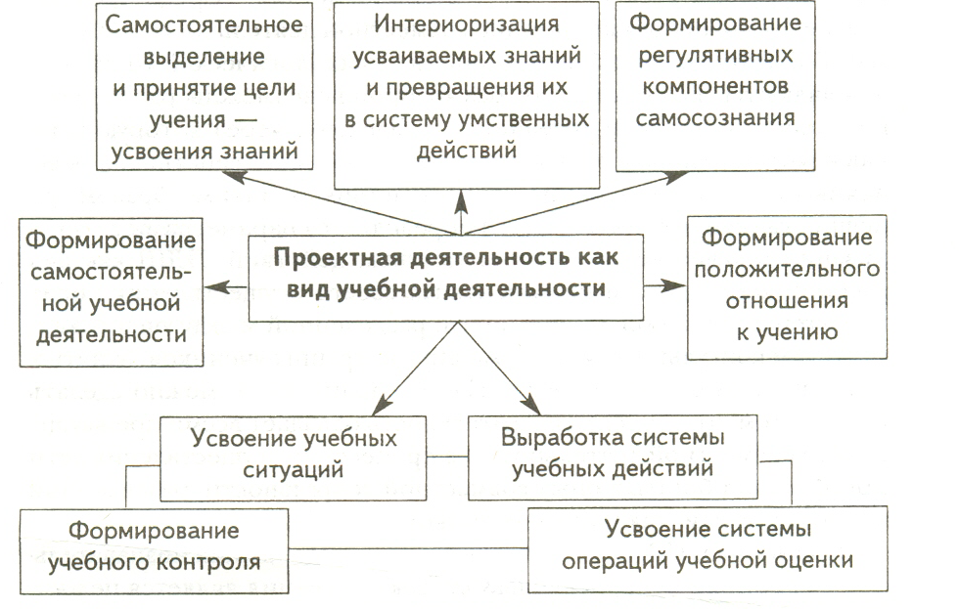

3. Интерактивная технология - это такая организация процесса обучения, которая основана на прямом взаимодействии учащихся с окружающей информационной средой.
Опыт учащегося – это центральный активатор учебного познания, учебное окружение выступает как реальность, в которой учащийся находит для себя область осваиваемого опыта.
Ведущий метод – общение. Организационная форма – обучение в содружестве, работа в парах, в группах, учебный диалог, учебная дискуссия.
Часто на уроках я использую работу в парах, особенно она эффективна на начальных этапах обучения. Плюс этой работы заключается в том, что все дети имеют возможность высказаться, обменяться идеями со своим напарником, а только потом огласить их всему классу. Примерами такой работы является: обсуждение текста, взятие интервью у напарника, анализ письменной работы партнёра, разработка вопросов к классу или ответы на вопросы учителя и т.д.
С наибольшей эффективностью я использую метод «два – четыре – все вместе», «броуновское движение».
Ценность интерактивных методик, на мой взгляд, состоит в том, что они позволяют практиковать и отрабатывать умения, навыки, новые компетенции на уроке и в реальной жизни, поскольку включают в процесс обучения не только сознание ученика, но и его чувства, волю (действие, практику), то есть «целостного человека» (Д. Дьюи). Схематично это выглядит так:
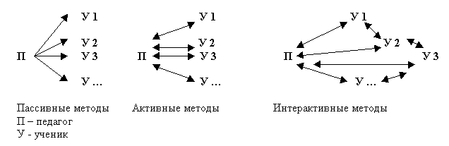
4. Игровые технологии строятся как образование, охватывающее определенную часть учебного процесса и объединенное общим содержанием, сюжетом, персонажем. При этом игровой сюжет развивается параллельно основному содержанию обучения, помогает активизировать учебный процесс, усваивать ряд учебных элементов.
В своей работе я применяю различные виды игр например, игры способствующие развитию связной речи - «Бесконечное предложение», «Снежный ком», игры развивающие память, внимание, наблюдательность - «Найди причину», «Узнай меня», «Перевертыши», учебные кроссворды, игры, направленные на развитие числовых представлений, обучение счету - «Подумай и отвечай», «Угадайка», «Аукцион», «Возьми гору», «Математическое домино» и т.д.
Игра, может проводиться на разных этапах урока. В начале урока цель игры – организовать и заинтересовать детей, стимулировать их активность. В середине урока должна решить задачу усвоения темы. В конце урока может носить поисковый характер. Это формирует коммуникативную компетенцию включающую поиск, анализ и отбор необходимой информации, ее преобразование.
Функции игр, как метода изучения:
- облегчать учебный процесс, оживлять его (сказочные элементы, занимательные картинки, подбор занимательных текстов и пр.).
- «театрализация» учебного процесса (игровые формы вводят ролевой элемент, например вымышленных персонажей; артистические приемы используются в ролевых диалогах, в чтении по ролям, в инсценировании басен, чтении сказок).
- соревновательная (игра возбуждает активность, стремление к лидерству, к соревнованию в качестве и глубине знаний, к творчеству).
Формы проведения уроков с применением игровой технологии могут быть самыми различными. Наиболее часто я использую уроки, стимулирующие познавательный интерес, такие как: «Урок - игра», «Урок - викторина», «Урок - сказка», «Урок - путешествие», «Деловая игра».
Систематическое использование игровой технологии позволяет мне развивать у младших школьников компетентности учебно-познавательной деятельности: способы организации целеполагания, планирования, анализа, рефлексии, самооценки. В ходе такой работы ученик овладевает креативными навыками: добыванием знаний непосредственно из окружающей действительности, умений эффективно решать проблему в нестандартных ситуациях.
Положительные стороны использования активных форм обучения:
- создание ситуации успеха у обучающихся;
- повышение мотивации учебной деятельности, прирост учебных достижений;
- овладение современными информационными технологиями, умение находить необходимую информацию;
- создание оптимальных условий для самовыражения учащихся, инициация разнообразных видов деятельности;
- формирование способностей к постоянному приобретению новых знаний и умений, применение их на практике;
- развитие коммуникативных навыков, умения работать в группах, в паре, в коллективе;
- включение учащихся в познавательную деятельность.
Таким образом, применение активных форм обучения можно считать одним из основных путей формирования ключевых компетентностей современного выпускника начальной школы.
Использование современных технологий, направленных на достижение целей здоровьесберегающего подхода.
Здоровьесберегающее обучение
Направлено на – обеспечение психического здоровья учащихся.
Опирается на – природосообразности, преемственности, вариативности, прагматичности (практической ориентации).
Достигается через – учет особенностей класса (изучение и понимание человека); создание благоприятного психологического фона на уроке; использование приемов, способствующих появлению и сохранении интереса к учебному материалу; создание условий для самовыражения учащихся; инициацию разнообразных видов деятельности; предупреждение гиподинамии.
Приводит к – предотвращению усталости и утомляемости; повышению мотивации к учебной деятельности; прирост учебных достижений.
И чтобы результативно реализовать здоровьесберегающую технологию в педагогической деятельности, я применяю некоторые образовательные технологии по их здоровьесберегающей направленности.
Технология уровневой дифференциации обучения. Свои уроки я строю с учетом индивидуальных возможностей и способностей учащегося, использую трехуровневые задания, в том числе и контрольные работы. И у меня появляется возможность дифференцированно помогать слабому ученику и уделять внимание сильному, более эффективно работать с трудными детьми. Сильные учащиеся активно реализуют своё стремление быстрее продвигаться вперёд и вглубь, слабые – меньше ощущают своё отставание от сильных.
Педагогика сотрудничества – её можно рассматривать как создающую все условия для реализации задач сохранения и укрепления здоровья учащихся и педагогов.
Я на своих занятиях ставлю цель - разбудить, вызвать к жизни внутренние силы и возможности ребёнка, использовать их для более полного развития личности. Это в полной мере совпадает с механизмами формирования и укрепления здоровья путём наращивания адаптационных ресурсов человека, потенциала его психологической адаптации. Важнейшая черта этой педагогики – приоритет воспитания над обучением – позволяет в рамках формирования общей культуры личности последовательно воспитывать культуру здоровья школьника.
Проявления гуманного отношения к детям, перечисленные в качестве факторов учебно-воспитательного процесса, такие как любовь к детям, и оптимистичная вера в них, отсутствие прямого принуждения, приоритет положительного стимулирования, терпимости к детским недостаткам, в сочетании с проявлениями демократизации отношений – правом ребёнка на свободный выбор, на ошибку, на собственную точку зрения – оказывают благоприятное воздействие на психику учащихся и способствуют формированию здоровой психики и, как следствие, высокого уровня психологического здоровья.
Важная составная часть здоровьесберегающей работы школы – это рациональная организация урока. Показателем рациональной организации учебного процесса являются:
- Объем учебной нагрузки – количество уроков и их продолжительность, включая затраты времени на выполнение домашних заданий;
- Нагрузка от дополнительных занятий в школе;
- Занятия активно-двигательного характера: динамические паузы, уроки физической культуры, спортивные мероприятия и т.п.
От соблюдения гигиенических и психолого-педагогических условий проведения урока в основном и зависит функциональное состояние школьников в процессе учебной деятельности.
Для повышения умственной работоспособности детей, предупреждения преждевременного наступления утомления и снятия у них мышечного статического напряжения, я провожу физкультминутки, примерно через 10-15 минут от начала урока или с развитием первой фазы умственного утомления у значительной части учащихся класса.
Кроме того, определяю и фиксирую психологический климат на уроке, провожу эмоциональную разрядку, строго слежу за соблюдением учащихся правильной осанки, позы, за ее соответствием виду работы и чередованием в течение урока.
Физкультминутки я провожу, учитывая специфику предмета, зачастую с музыкальным сопровождением, с элементами самомассажа и другими средствами, помогающими восстановить оперативную работоспособность.
В состав упражнений для физкультминуток я включаю:
- упражнения по формированию осанки,
- укреплению зрения,
- укрепления мышц рук,
- отдых позвоночника,
- упражнения для ног,
- упражнения на ковре,
- релаксационные упражнения для мимики лица,
- потягивание,
- массаж области груди, лица, рук, ног,
- психогимнастика,
- упражнения, направленные на выработку рационального дыхания.
Итак, внедрение в обучение здоровьесберегающей технологии ведет к снижению показателей заболеваемости детей, улучшение психологического климата в детских и педагогических коллективах, активно приобщает родителей школьников к работе по укреплению их здоровья.
Использование информационно – коммуникативных технологий на уроках в начальной школе.
Бурное развитие новых информационных технологий и внедрение их в нашей стране наложили отпечаток на развитие личности современного ребёнка.
Для начальной школы это означает смену приоритетов в расстановке целей образования: одним из результатов обучения и воспитания в школе первой ступени должна стать готовность детей к овладению современными компьютерными технологиями и способность актуализировать полученную с их помощью информацию для дальнейшего самообразования..
Использование ИКТ на различных уроках в начальной школе позволяет развивать умение учащихся ориентироваться в информационных потоках окружающего мира; овладевать практическими способами работы с информацией; развивать умения, позволяющие обмениваться информацией с помощью современных технических средств.
Уроки с использованием компьютерных технологий позволяют сделать их более интересными, продуманными, мобильными. Используется практически любой материал, нет необходимости готовить к уроку массу энциклопедий, репродукций, аудио-сопровождения – всё это уже заранее готово и содержатся на маленьком компакт-диске.
Уроки с использованием ИКТ особенно актуальны в начальной школе. Ученики 1-4 классов имеют наглядно-образное мышление, поэтому очень важно строить их обучение, применяя как можно больше качественного иллюстративного материала, вовлекая в процесс восприятия нового не только зрение, но и слух, эмоции, воображение. Здесь, как нельзя кстати, приходится яркость и занимательность компьютерных слайдов, анимации.
Использование ИКТ на различных уроках в начальной школе позволяет перейти от объяснительно-иллюстрированного способа обучения к деятельностному, при котором ребенок становится активным субъектом учебной деятельности. Это способствует осознанному усвоению знаний учащимися.
Участие в научно-практических конференциях, семинарах позволяет мне не только поведать коллегам о своей работе, но и услышать оценку своей деятельности. Обмен опытом с единомышленниками позволяет узнавать новые интересные приемы, методы, новшества, которые каждый открывал для себя ежедневным кропотливым трудом.
Очевидно, что ИКТ – мощный педагогический инструмент в руках учителя, им надо владеть и широко использовать на своих предметных уроках.
Информатизация начального образования проходит по следующим направлениям:
- использование ИКТ в качестве дидактического средства обучения (создание дидактических пособий, разработка и применение готовых компьютерных программ по различным предметам, и т. д.);
- введение учебного курса «Информатика» как учебного предмета для младших школьников;
- проведение урока с использованием ИКТ (применение ИКТ
на отдельных этапах урока, использование ИКТ для закрепления и контроля знаний, организация групповой и индивидуальной работы, внеклассной работы и работы с родителями).
В своей практике я использую программы и научно-познавательные и обучающие фильмы, подобранные согласно учебной программе по предметам:
- «Хотим всё знать», «Семья Почемучек», «Детская энциклопедия «Кирилл и Мефодий» - окружающий мир;
- «Весёлая математика» - математика;
Преподавание информатики в нашей школе ведётся со 2 класса по тетрадям Горячева «Информатика в играх и задачах»
Русский язык
Вызвать у детей интерес к изучению русского языка достаточно проблематично, но возможно. Я разработала мультимедийные презентации и с успехом использую их на уроках как ознакомления с новым материалом, на уроках закрепления и обобщения, так и интегрированных уроках. («Снежное слово зимы», «Весна – художница» и др.)
Математика
Включение ИКТ в учебный процесс позволяет мне организовать разные формы учебно-познавательной деятельности на уроках математики и сделать активной и целенаправленной самостоятельную работу учащихся, что способствует повышению качества усвоения учебного материала и усилению образовательных эффектов. («Весёлый счет», «Занимательная арифметика»).
Окружающий мир
На уроке окружающего мира в 1 классе дети узнали «Почему идёт дождь и дует ветер»?
Анализируя опыт использования ИКТ на различных уроках в начальной школе, можно с уверенностью сказать, чтоиспользование информационно-коммуникативных технологий позволяет:
- обеспечить положительную мотивацию обучения;
- проводить уроки на высоком эстетическом и эмоциональном уровне (музыка, анимация);
- обеспечить высокую степень дифференциации обучения (почти индивидуализацию);
- повысить объем выполняемой на уроке работы в 1,5 – 2 раза;
- усовершенствовать контроль знаний;
- рационально организовать учебный процесс, повысить эффективность урока;
- формировать навыки подлинно исследовательской деятельности;
обеспечить доступ к различным справочным системам, электронным библиотекам, другим информационным ресурсам.
РЕЗУЛЬТАТИВНОСТЬ ОПЫТА
В результате проведенной работы я пришла к выводу о том, что систематическое использование современных образовательных технологий во время уроков и во внеурочное время, способствует достижению положительных результатов:
-повышение уровня сформированности ключевых компетентностей;
- улучшение качества обученности школьников;
- повышение уровня внутренней мотивации.
- увеличение числа детей, принимающих участие в олимпиадах и конкурсах разного уровня, в том числе и всероссийских;
СОТ развивают у обучающихся:
- познавательные навыки и способность к самообразованию;
- способность ориентироваться в современном информационном пространстве;
- целеустремленность и настойчивость;
- способность взять на себя инициативу и ответственность;
- критичность мышления, способность к анализу и обобщению информации;
- коммуникабельность.

